

Strategi bagaimana cara mendapatkan HI Scores

Oleh : Pri, YBØECT ; KB3LWW

UMUM
Sebelum membahasnya terlebih dahulu, penulis ingin mengungkap apa dan bagaimana kontes Internasional itu. Adalah Suatu salah satu kegiatan/event amatir radio sebagai ajang latih diri untuk dapat saling berkomunikasi dua arah antar Negara/DX sebanyak-banyaknya dan tentunya memperoleh HI scores dengan tujuan menjuarainya.

Aturan main/petunjuk pelaksanan kontes Internasional pada umumnya tidak sama antara Negara penyelenggara dengan Negara lain, hal ini dimaksudkan agar supaya mempunyai ciri khas dalam setiap penyelenggaraannya dan mudah diingat. Sebagai contoh seperti pada All Asian DX Contest, kontes ini pihak penyelengggara adalah dari Organisasi Amatir Radio Jepang ( JARL, The Japan Amateur Radio League, laporan pertukaran sinyal dalam kontes All Asian adalah : 59 + Umur operator jika dengan SSB dan dengan CW adalah 599 + Umur operator ) dan masih banyak lagi contoh-contoh lainnya.

Kebanggaan Amatir Radio jika memenangkan suatu kegiatan kontes internasional adalah merupakan kebanggaan yang tak ternilai dengan materi. Karena Amatir radio yang memenangkan kegiatan kontes Internasional ini telah teruji keuletan, kesabaran dan sportifitas yang tinggi selama kontes yang diikutinya.
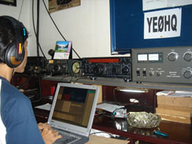
APA YANG PERLU DISIAPKAN ( Sistimatika ) :
Untuk mengikuti kontes Internasional diperlukan antara lain :
- Rencana ( Planning )
- Srategy to HI Scores
- Pelaksanaan dalam mengikuti kontes
- Stamina Operator
- Peralatan kontes & pendukungnya
- Ramalan Propagasi
- Sistim Informasi Kontes Internasional
- DX Summit ( DX Cluster )
- Pengiriman Log sheets kontes dengan Cabrillo Format
- Menunggu pengumuman dari panitia kontes
- Evaluasi kinerja
12. QSL-ing setelah Kontes Internasional ( QSL Management Service ) YEØHQ Team, partisipasi pd IARU HF Radio sport champhionship
13. Back-up data & QSL Saving

Ad. 1. Rencana ( Planning )
Adalah merupakan suatu kepastian kapankah ( tanggal, bulan, tahun dan jam mulai mengikuti kontes) seorang operator radio amatir mengudara dan bergabung atau berpartisipasi dalam kegiatan kontes Internasional. Rencana ini penting baginya karena tanpa ada rencana maka kontes yang akan diikuti tidaklah seoptimal yang di harapkan.

Ad. 2. Strategy to HI Scores
Adalah cara dan bagaimana suatu kegiatan kontes Internasional itu dapat dimenangkan oleh seorang Amatir Radio. Tanpa adanya strategi yang jitu maka, dimungkinkan kontes yang diikuti secara serius akan sia-sia dan hal ini merupakan kerugian bagi seorang operator radio amatir itu sendiri. Keseriusan, ulet dan disiplinnya seorang operator radio amatir adalah merupakan modal utama.

Berikut ini penulis ingin berbagi pengalaman kepada pembaca mengenai teknik-teknik bagaimana cara mendapatkan HI Scores pada saat mengikuti kontes-kontes Internasional :

Pertama, lakukanlah testing antenna melalui “testing signal” pancaran sebelum mengikuti kontes, biasanya dilakukan 1-3 hari sebelum kontes Internasional diadakan, Jika mungkin terasa kurang optimal pancaran signal anda, maka masih ada waktu untuk pembenahan antenna yang akan digunakan, misalnya : dimungkinkan VSWR yang kurang ideal, atau mungkin pula power yang digunakan kurang mencukupi. Linier Amplifier mutlak digunakan karena signal yang dipancarkan akan menjadi besar sehingga terdengar oleh setiap amatir radio dunia yang mengikuti kontes yang dimaksud dan sebagainya.

Kedua, adalah pada awal-awal/menit-menit pertama kontes Internasional di mulai lakukanlah CQ pada frekwensi yang kosong, saran dari penulis janganlah menggunakan frekwensi kosong terlalu keatas atau terlalu kebawah dari posisi band plan. Misal : Jika anda beroperasi pada frekwensi 21.125.0 KHz atau pada 21.430. 0 KHz ( 15m band, SSB ) Hal tersebut mengakibatkan peserta kontes lainnya tidak selamanya scanning terlalu jauh. Gunakan frekwensi kerja antara ( misal : 21.200.0 KHz sampai dengan 21.340.0 KHz untuk SSB dan 21.000.0 KHz sampai dengan 21.050.0 KHz untuk CW, sebaiknya diketahui pula Band Plan HF, DX Window dsbnya, Ed ). Ada baiknya lakukan testing signal “booking frequency” pada menit-menit menjelang kontes internasional dimulai, karena dengan cara demikian para peserta kontes internasional lainnya akan tahu bahwa frekwensi tersebut sedang anda pergunakan.

Ketiga, lakukanlah CQ contest dengan jelas dan singkat janganlah berkepanjangan/terlalu lama melakukan CQ-ing pada frekwensi kerja. Karena jika terlalu lama, para peserta kontes akan meninggalkan kita, mereka butuh komunikasi dengan cepat, tepat dan disiplin. Mereka juga ingin mengejar score sama seperti anda.

Jika ada jawaban dan terjadi “PILE UP” (= Banyaknya stasiun DX memanggil anda pada suatu frekwensi ) maka, panggilah callsign/suffix yang menurut anda enak didengar, terbaca jelas dan mempunyai signal yang besar/melebihi rata-rata terlebih dahulu, karena akan mempermudah kita dalam komunikasi 2 arah, apabila anda tidak menerima signal besar dari DX stasiun tersebut kemungkinan anda mengalami kesulitan menerima DX stasiun lainnya karena selalu di terjadi gangguan oleh signal DX stasiun yang besar tadi. Disini penulis akan memberikan contoh bagaimana Pile Up terjadi :

( misal pada : CQ World Wide DX SSB ) :

YBØZZ : CQ Contest CQ Contest This is YBØZZ Yankee Bravo Zero Zulu Zulu….!
Pile Up : #%$ Brav &$^@# Mexico Novem !#%^@$#^ Foxtrot Bravo #%^%^@#

YBØZZ : Foxtrot Bravo, Fox Bravo you’re 59 28.
W2FB : Roger, This is W2FB you’re 59 Zero Five !!

YBØZZ : Thanks !! QRZ Contest Yankee Bravo Zero Zulu Zulu … ( Demikian seterusnya…. )

Keempat, janganlah mengajak atau diajak obrolan atau diskusi pada saat anda mengikuti kontes, katakan saja bahwa anda sedang mengikuti kontes. Apabila terjadi gangguan seperti misalnya Tunning Frekwensi atau membuat interferensi akibat ketidak senangan mereka maka, janganlah melayani mereka yang mengganggu, lakukanlah CQ-ing dan terimalah signal peserta kontes lain yang lebih besar dari pada signal yang mengganggu anda. Lama kelamaan mereka yang mengganggu anda akan diam atau bergeser frekwensi juga.

Kelima, gunakan waktu sebaik-baiknya dalam kegiatan kontes Internasional yang diikuti, karena ada motto dari para kontester dunia bahwa “ Satu detikpun berharga “.

Keenam, adalah juga yang tidak kalah pentingnya bahwa seorang operator radio amatir dalam mengikuti kontes, tahu kapan mencari-cari DX stasiun yang belum didapatnya untuk menambah multiplier dan poin. Istilah ini disebut dengan “Sweep on call” maksudnya setelah kita melakukan CQ-ing pada suatu frekwensi kerja dan ternyata pada frekwensi kerja tersebut sudah tidak lagi terjadi pile up, maka sudah waktunya kita melakukan “Sweep on call” dengan cara scanning frekwensi dari bawah ke atas atau sebaliknya dan tentunya sesuai pada band plan di HF. Apabila ada stasiun DX yang belum dihubungi lakukanlah pemanggilan berkali-kali sampai stasiun DX tersebut menjawab panggilan kita, jika masih belum diterima panggilan kita, lakukanlah scanning frekwensi kembali dengan “mencari stasiun DX lainnya” yang belum dihubungi. Kemudian apabila ada jawaban dan confirmed tinggalkan stasiun DX tersebut jangan terpesona dengan signal dan modulasinya, terus lakukan mencari stasiun DX lainnya yang belum anda hubungi “Sweep on call again” demikian seterusnya. Biasanya “Sweep on call” ada timmingnya, sepanjang pengetahuan penulis adalah berkisar 15-30 menit, setelah itu lakukanlah kembali CQ-ing pada frekwensi kerja yang anda anggap kosong dengan cara sambil scanning frekwensi.

Demikianlah tips teknik-teknik dasar bagaimana mendapatkan HI Scores pada suatu kegiatan kontes-kontes Internasional, yang terpenting adalah juga janganlah panik, jangalah emosi, biasakan selalu mendengar QRM pada HF, karena pada HF bukan seperti di band 2m/VHF yang selalu bersih penerimaan signalnya dan bersabarlah untuk mendengar DX stasiun. Mereka stasiun DX tersebut tidak akan menanyakan siapa nama panjang anda, Home address dimana, apalagi menanyakan berapa nomor telepon anda. Sepanjang pengetahuan penulis ada yang menanyakan QSL route saja atau kepada siapa QSL card akan dikirim ?? jawablah dengan singkat “QSL via Buro” atau “QSL via direct” atau “QSL via my manager” terserah anda bagaimana menyebutkannya. Mereka bertanya sekali-kali dan hanya itu yang ditanyakan stasiun DX.

Ad. 3. Pelaksanaan dalam mengikuti kontes
Adalah hal yang ditunggu bagi setiap operator radio amatir karena persiapan sebelumnya haruslah sudah matang. Dimulai dengan rencana, strategi, stamina operator dan peralatan yang akan digunakan untuk kontes. Kontes internasional pada umumnya 48 jam nonstop akan tetapi ada pula yang hanya 24 jam. Khusus untuk kontes–kontes yang bergengsi seperti misalnya CQ World wide DX, WPX dan ARRL pelaksanaannya adalah 48 jam. Dan biasanya diadakan Sabtu pagi hingga minggu
( UTC Saturday : 00:00 UTC – Sunday 24:00 UTC ).

Ad. 4. Stamina Operator
Adalah salah satu hal yang terpenting, karena kontes internasional biasanya 48 jam penuh, dibutuhkan stamina operator radio amatir yang prima, atau setidak-tidaknya sehat raganya. Disarankan jika mengikuti kontes Internasional istirahatlah yang cukup ( tidak begadang ), makanan bergizi, dan olah raga ringan, missal : jogging, jalan kaki dsbnya. 48 jam pada saat kontes Internasional adalah waktu yang cukup lama bagi seorang operator radio amatir, karena yang bersangkutan akan selalu duduk di ruangan operator dan sangat jarang berdiri. Saran penulis sediakan selalu minuman ( air putih/Syrup manis/biscuit ) disebelah meja operator. Untuk istirahat makan pagi, siang dan malam, biasanya dibutuhkan waktu 5-10menit dan seoarang operator radio amatir akan kembali melanjuti kontes Internasional yang diikutinya.
Ad. 5. Peralatan kontes & pendukungnya
Adalah sarana mutlak disediakan bagi seorang operator radio amatir, peralatan yang dimaksud adalah transceiver all band
( HF ), Antenna ( misal : Yagi/quad/pengarah antenna, rekomendasi penulis, Ed ), SWR tuner/meter, Power supply, coaxcial cable, Microphone, CW keyer dsbnya. Sarana pendukungnya seperti, misalnya Komputer/notebook ( Jika ada ), CW Coupler, DX atlas/world map, UTC/jam dinding/digital, grounding system yang baik dsbnya. Untuk Komputer/note book sebaiknya disediakan karena, sudah jamannya dengan kemajuan teknologi yang begitu pesat. Sehingga sarana computer hanya untuk mempermudah bagi seorang operator dalam mengikuti kontes-kontes internasional, dapat saja seorang operator dengan menggunakan paper log sheet. Namun, bukankah hal itu akan mempersulit seorang operator sendiri nantinya ?? bagaimana tidak, jika kontes telah berlalu, seorang operator harus me check duplikat komunikasi, menghitung final scores dan sebagainya ??. Dengan komputer semua sudah diperhitungkan dan seorang operator radio amatir hanya mengirimkan logsheetsnya saja melalui Internet. Demikianlah kemajuan teknologi jaman sekarang ini sudah semakin pesatnya.

Ad. 6. Ramalan Propagasi
Adalah merupakan suatu perkiraan propagasi apakah terbuka pada tanggal, bulan dan tahun yang telah ditetapkan untuk mengikuti kontes. Hal ini sangat membantu operator radio amatir, karena tanpa adanya ramalan propagasi maka, tidak mungkin atau akan sulit akan memenangkan dalam kegiatan kontes internasional yang di ikuti. Ramalan propagasi ini tidak selamanya akurat namun setidak-tidaknya mendekati dan seorang amatir radio telah mempunyai gambarannya. Ramalan propagasi ada yang berupa Program software ( W6EL Prop. download Internet “Free”, Ed. Lihat : http://www.qsl.net/w6elprop/ ) akan tetapi ada juga yang secara konfensional yaitu dengan memonitor tiap HF band amatir radio dengan cara scanning radio, dengarlah apakah ada stasiun DX yang sedang mengudara atau tidak pada saat anda scanning radio tersebut. Jika ada, maka dipastikan bahwa propagasi sedang terbuka, dan demikian pula sebaliknya.

Ad. 7. Sistim Informasi Kontes Internasional / Kontes Kalender
Adalah merupakan Informasi bagi kalangan amatir radio dunia tentang jadwal-jadwal kontes Internasional di seluruh dunia, siapa saja yang akan mengudara pada saat nanti ada kontes Internasional dsbnya. Hal ini sangat penting karena tidak semua operator radio amatir hafal tanggal dan bulan suatu kegiatan kontes, Callsign apa saja yang akan berpartisipasi dsbnya. Informasi ini biasanya berkala tiap tahun. Untuk petunjuk pelaksanaannya sama dari tahun ke tahun hanya saja mungkin berbeda tanggal, bulan dan tahun. Saran penulis adalah catat dan pasanglah di dinding ruangan radio anda jadwal atau petunjuk pelaksanaannya, jika anda akan mengikuti kontes Internasional. ( Lihat : http://www.ng3k.com/Contest/ ).

Ad. 8. DX Summit ( DX Cluster )
Adalah berupa informasi yang dibuat pada Internet yang menerangkan bahwa ada DX stasiun yang sedang ber operasi pada band dan mode yang di dengar pada saat ini. Hal ini akan membantu para DXer dunia dalam menemukan/mendapatkan stasiun DX yang belum didapatnya, sehingga bagi seorang operator radio amatir yang mengikuti kontes Internasional akan dengan mudah memperoleh poin atau multiplier pada saat kontes sedang berlangsung ( Lihat : http://oh2aq.kolumbus.com/dxs/ )

Berikut ini penulis memuat salah satu contoh dari DX Summit ( DX Cluster ) :


DX stasiun yg sdg bekerja pd Frek yg telah dipergunakannya.
Spot Database Search

W6KH 14019.5 T88NN cqing 0134 26 May 2007
N6TE 14019.5 T88NN 0158 26 May 2007
PY7ZZ 14019.0 T88NN test 0223 26 May 2007
JA1PJS 14019.0 T88NN WPX 0303 26 May 2007
JR0AMD 21019.9 T88NN WPX QSL:JI0NNM 0423 26 May 2007
JA3EJG 21021.0 T88NN wpx 0630 26 May 2007

DX stasiun yg meng informasikan bhw ada “T88NN” yang bekerja pada suatu frekwensi sa’at ini

Ad. 9. Pengiriman Log sheets kontes dengan Cabrillo Format
Apabila seorang operator radio amatir telah mengikuti kontes Internasional maka, tugas berikutnya adalah mengirim logsheet kepada panitia kontes. Pengiriman log sheet dapat berupa paper log atau melalui email Internet. Saran dari penulis jika mengirim log sheet melalui paper log maka, paling tidak 2 minggu sebelum batas akhir pengiriman. Biasanya pengiriman paper log tersebut memakan waktu 10 hari. Sebelum mengirim paper log periksalah berkali-kali paperlog anda menngenai Nama, alamat anda, Final scores anda dan upayakan JANGAN ada duplikasi QSO. Karena jika ada duplikasi QSO tersebut maka, panitia akan mengurangi perolehan Final scores anda ( pengurangan/penalty 2 % dari total scores ).

Pada pengiriman logsheet melalui email pada Internet, penulis juga menyarankan paling tidak 3 hari sebelum batas akhir ditetapkan oleh panitia penyelenggara. Biasanya panitia hanya menerima berupa Cabrillo Format dari para peserta DX kontes. Mungkin ada yang bertanya apa itu Cabrillo format ?? Cabrillo format ini adalah suatu log yang dibuat sedemikian rupa hanya untuk kegiatan-kegiatan kontes Internasional, tujuannya mempermudah panitia penyelenggara dalam me cross checked dan menghitung score antar peserta kontes.
Bagaimana cara membuat Cabrillo Format ?? biasanya setiap program contest software sudah tersedia cabrillo Format, seperti contohnya pada N1MM Contest software. Program tersebut dapat di download ( Lihat : http://www.n1mm.com/ ) secara GRATIS oleh setiap amatir radio. Demikian pula pada program contest software lainnya ( misal : CT, SD log dsbnya ).

Berikut ini penulis memuat salah satu contoh dari Cabrillo Format berupa .Txt :

START-OF-LOG: 2.0
ARRL-SECTION: DX
CALLSIGN: YB0YAD
CLUB: None
CONTEST: CQ-WPX-CW
CATEGORY: SINGLE-OP 15M LOW CW
CLAIMED-SCORE: 17,544
OPERATORS: YB0YAD
NAME: YADI ACHYADI
ADDRESS: JL. RAWAMANGUN MUKA II BLOK E.53 JAKARTA
ADDRESS: Jakarta, DKI 13220
ADDRESS: INDONESIA
CREATED-BY: N1MM Logger V6.10.11
QSO: 21025 CW 2007-05-26 0423 YB0YAD 599 0001 9M8DX 599 0106
QSO: 21025 CW 2007-05-26 0426 YB0YAD 599 0002 JH4UYB 599 0099
QSO: 21025 CW 2007-05-26 0433 YB0YAD 599 0003 YO6BHN 599 0210
QSO: 21025 CW 2007-05-26 0436 YB0YAD 599 0004 RW6FO 599 0161
QSO: 21025 CW 2007-05-26 0443 YB0YAD 599 0005 9A7R 599 0047
QSO: 21025 CW 2007-05-26 0448 YB0YAD 599 0006 YE1ZAT 599 0139
QSO: 21025 CW 2007-05-26 0507 YB0YAD 599 0007 9M6/G3ZEM 599 0158
END-OF-LOG:

Mungkin ada pertanyaan lain, bahwa kemana email yang disisipkan Cabrillo Format itu dikirim ? Tentu dikirim ke panitia penyelenggara masing-masing, oleh sebab itu penulis menyarankan bahwa sebelum mengikuti kontes Internasional seorang operator radio amatir haruslah membaca terlebih dahulu peraturan/juklak. Petunjuk pelaksanaan dapat dilihat pada Internet dengan cara mencarinya melalui website, sebagai contoh : jika kita ingin ikut kontes CQ World Wide DX maka, kita dapat melihat rules of the game melalui http://www.cq-amateur-radio.com/. Disana pastilah ada alamat/email address dan panitia penyelenggara yg selalu siap menerima logsheet dari para operator radio amatir berupa Cabrillo Format. ( contoh dari Cabrillo format file, misal berbentuk : yb0yad.log ).

Setelah pengiriman melalui email logsheet Cabrillo Format anda, sebaiknya disarankan menunggu beberapa saat ( 1-3 menit ) pada email anda, karena dipastikan adanya pengiriman/jawaban dari panitia penyelenggara secara otomatis tentang konfirmasi bahwa mereka telah menerima logsheet anda. Bentuk dari tanda terima ( Tracking number ) adalah sebagai berikut :

2007 CQ World-wide WPX Contest, CW

Callsign : YB0YAD
Category-Operator : SINGLE-OP
Category-Transmitter : ONE
Category-Band : 15M
Category-Power : LOW
Category-Assisted : NON-ASSISTED
Name : YADI ACHYADI
Postal Address : JL. RAWAMANGUN MUKA II BLOK E.53 JAKARTA 13220 INDONESIA
Log Deadline : 2007-07-01 23:59:59 UTC
Received at : 2007-06-05 03:09:20 UTC
Reported QSOs : 90
Confirmation # : 1035313.cq-wpx-cw

Thank you for submitting your log in Cabrillo format. Please review the information listed above and verify that it is correct. Thank you for entering the contest and submitting your log in Cabrillo format. Please review the information listed above and, if necessary, resubmit the log to make any corrections.

73.
Steve, K6AW - Contest Director

Ad. 10. Menunggu pengumuman dari panitia kontes
Setelah pengiriman Cabrillo Format kepada panitia penyelenggara, maka tunggulah pengumuman pemenang kontes melalui majalah amatir radio, DX bulletin atau Website panitia penyelenggara ( Internet ). Lamanya menunggu biasanya 1 tahun atau bahkan kurang dari itu setelah kontes diadakan, namun dari semua itu semua ini tergantung dari pihak panitia penyelenggaranya.

Berikut ini penulis menyampaikan salah satu contoh pengumuman pemenang kontes dari panitia penyelenggara yang kami sadur dari : http://www.cq-amateur-radio.com/cqwwpastresults.html
( Results of the CQ World Wide DX SSB Contest 2005 )

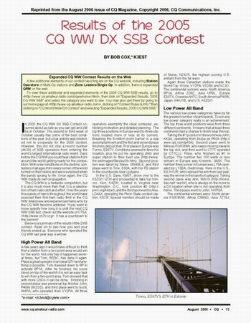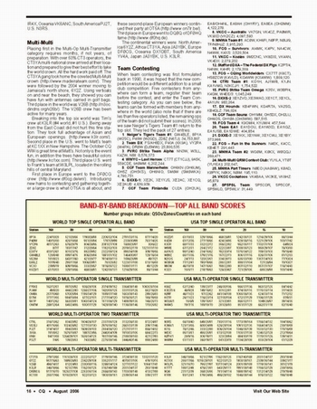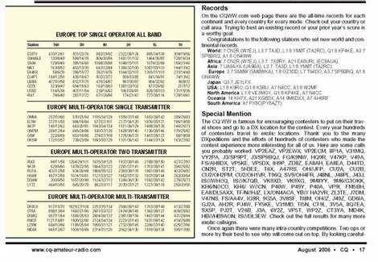

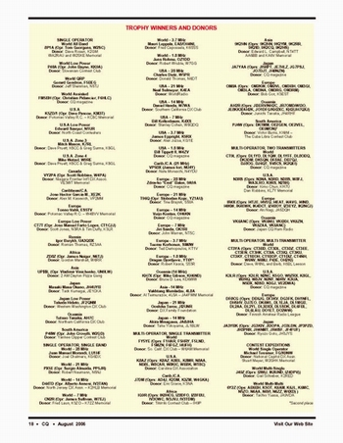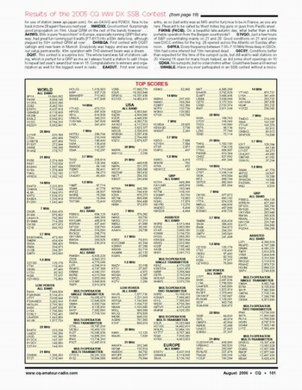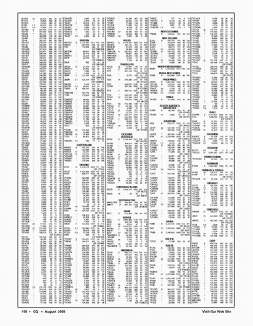

Untuk pemenang kontes wakil dari Indonesia adalah sebagai berikut :
( ini adalah sebagai salah satu contoh, Ed ).

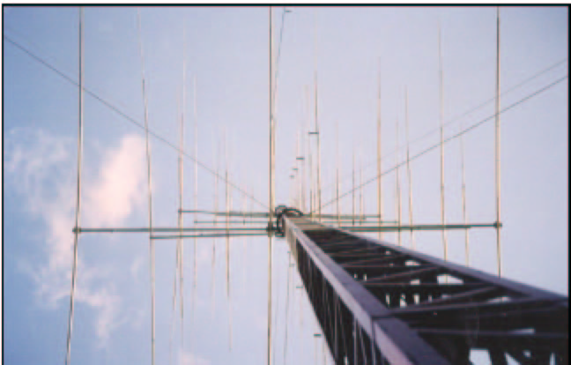
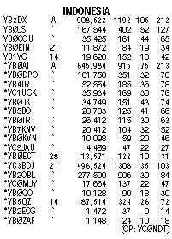
Antenna farm super station Tonno, ES5TV dari Estonia

Perlu penulis sampaikan bahwa seorang operator radio amatir jika menang dalam kontes Internasional, pada umumnya mereka hanya mendapatkan secarik kertas berupa award pemenang/award winner dikarenakan mereka menjuarai sebagai Country = pemenang kontes di negara yang bersangkutan, akan tetapi ada juga yang mendapatkan Plakat pemenang persembahan dari para donatur/sponsor. Plakat pemenang tersebut diperuntukkan bagi mereka yang memenangkan katagori “Continent Leader” atau “World Winner” ( juara benua atau juara dunia ).

Tidak adanya hadiah untuk para pemenang berupa materi/uang atau hadiah lainnya adalah dikarenakan sesuai dengan kode etik amatir radio serta dedikasi dan sportivitas peserta. Amatir radio adalah amatir, bukan professional. Dan kontes adalah suatu kegiatan hobby sebagai ajang latih diri dan bukan untuk mencari pendaringan, menurut penulis sejauh ini belum ada sejarahnya bahwa apabila peserta kontes Internasional menang dalam kegiatan amatir radio ini dihadiahkan berupa materi/uang dari [panitia penyelenggara.

Berikut, penulis ingin menunjukkan bagaimana bentuk Award winner “Country” dan bagaimana Plakat sebagai pemenang Continent leader/world winner apabila operator radio amatir memenangkannya :

Award winner “Country“ : Plakat sebagai Continent Leader :

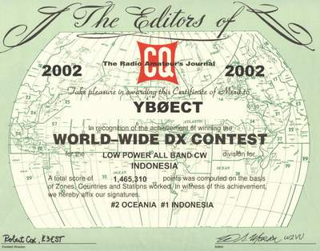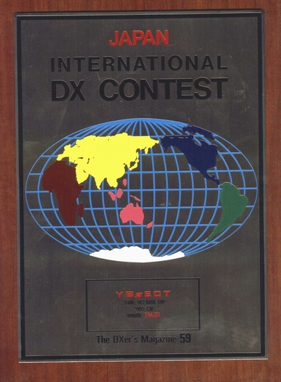
CQ World Wide DX CW Contest 2002 JIDX CW Contest 2005

Ad. 11. Evaluasi kinerja
Menilai dan mengukur sejauh mana telah dilakukan selama ini, prestasi/kinerja seorang amatir radio tentunya dengan telah melihat hasil pengumuman yang telah dicapai selama mengikuti kontes Internasional. Hal ini penting bagi seorang operator radio amatir agar nantinya dimasa yang akan datang lebih serius dan tentunya, terus berpacu lebih baik lagi, sesuai apa yang diharapkannya.

Ad. 12. QSL-ing setelah Kontes Internasional ( QSL Management Service )
Adalah merupakan tugas dan kewajiban lain bagi seorang operator radio amatir dalam pengelolaan QSL cardnya, karena apabila tidak melakukan kewajiban tersebut maka, dapat dikatakan anda akan dilecehkan pada suatu band frekwensi oleh para amatir radio yang telah melakukan QSL-ing kepada anda, oleh karena anda tidak pernah mau membalas QSL-ing itu. Bayangkan saja bahwa di HF ribuan orang dari seluruh penjuru dunia mendengar suara anda, dan mereka dimungkinkan selalu mengganggu komunikasi anda, belum lagi kemungkinan lain bahwa stasiun DX yang merasa dirugikan tersebut mengumumkan dan bertanya melalui DX Bulletin, Majalah-majalah amatir radio dan bahkan situs-situs resmi amatir radio dunia. Disinilah letak tanggung jawab anda dalam hal QSL Management Service.

Oleh karenanya, ada motto bagi seorang DXer atau kontester bahwa berani melakukan “DX QSO harus pula berani ber QSL-ing” apapun bentuknya ( Via Nasional QSL biro/Direct atau QSL Manager ). QSL-ing disini sebenarnya dapat dikatakan gampang-gampang susah, karena kita haruslah mempunyai tanggung jawab yang tinggi dan tentunya ber resiko. Mengapa demikian ?? tanggung jawab oleh karena anda telah melakukan hubungan komunikasi 2 arah ( 2x way communications ) sehingga QSL-ing mutlak dibutuhkan untuk konfirmasi. Ber resiko karena tentu anda mengeluarkan biaya yang mungkin tidak sedikit untuk pengiriman QSL card melalui ORARI Nasional QSL biro/Direct atau via QSL Manager.

Berikut, penulis mengungkap QSL-ing itu apa, bagaimana, dan kapan ?
Suatu pertanyaan yang bagus, pertama-tama penulis ingin menjelaskan :
Apa itu QSL card ? adalah merupakan suatu bentuk konfirmasi yang menjelaskan bahwa anda telah melakukan komunikasi 2 arah dimana tertera Call sign yang telah berkomunikasi dengan anda , tanggal, jam/UTC, band, mode, laporan sinyal dan keterangan lainnya ( misal : Transceiver yang anda gunakan, antenna system power output dsbnya ).

Bagaimana QSL card itu ? QSL card haruslah sesuai standard Internasional yaitu ber-ukuran 14 Cm X 9 Cm, saran penulis boleh disisipkan panorama Indonesia sebagai ajang promosi pariwisata Indonesia serta menerangkan daerah promosi pariwisata yang dimaksud, selain data-data QSO anda. Tujuan menyisipkan panorama Indonesia adalah meng infokan kepada stasiun DX, bahwa Indonesia terkenal dengan suku bangsa & bahasa yang beraneka ragam, keindahan alamnya dan hasil budidayanya. Oleh karena begitu banyaknya pulau-pulau tersebar dari barat ke timur dan dari utara ke selatan atau yang biasa disebut dengan “Wawasan Nusantara”. Potensi pariwisata inilah nantinya sebagai keuntungan/income bagi bangsa dan Negara melalui QSL card dari segi promosi pariwisata, sehingga diharapkan kelak banyaknya turis asing yang berpergian ke Indonesia. Dan secara langsung atau tidak langsung sekalipun, ORARI mempunyai andil besar dalam mempromosikan NKRI kepada dunia Internasional melalui kegiatan amatir radio.

Kapan QSL card itu dilaksanakan ? Pelaksanaan QSL adalah sejak seorang amatir radio menjadi anggota suatu organisasi yang mewadahi hobbynya, Misal : ORARI, JARL, ARRL dsbnya. Pembuatan QSL card tidak harus mahal dan eksklusif, QSL card dapat dibuat sendiri atau dipesan melalui perusahaan percetakan. QSL card adalah sah apabila disana ada data-data komunikasi dan paraf dari empunya, sepanjang yang bersangkutan telah melakukan hubungan komunikasi 2 arah.

Ad. 13. Back-up data & QSL Saving
Setelah melakukan seluruhnya seperti tersebut diatas, maka hal yang tidak kalah pentingnya adalah melakukan back up data-data komunikasi anda. Karena hal tersebut merupakan penyelamatan data-data anda apabila dikemudian hari anda mendapati Virus pada computer/note book anda. Saran penulis, adalah apabila telah melakukan Logging dan QSL management sebaiknya lakukanlah back up data pada saat itu juga, jangan menunda-nunda kapan mem back up data-data anda. Tata Cara back up data dapat disimpan melalui flash disk, hard disk, CD-Room atau floopy disk tersendiri. ( bebas virus ).

QSL Saving yang dimaksud adalah setelah melakukan QSL management, akan diapakan kah QSL card yang telah anda terima ?? apakah dibuang ?? tentulah tidak, QSL card yang telah anda terima setelah anda melakukan QSL management sebaiknya disimpan pada boks atau tempat yang telah anda sediakan, hal ini berguna jika anda ingin klaim suatu award-award Internasional maka, QSL Saving inilah yang akan membantu anda dalam hal memenuhi persyaratan klaim award-award Internasional yang anda inginkan.

Ada beberapa contoh QSL card yang menurut penulis dapat dikatakan sebagai ajang promosi pariwisata :
( Bagian Depan ) :

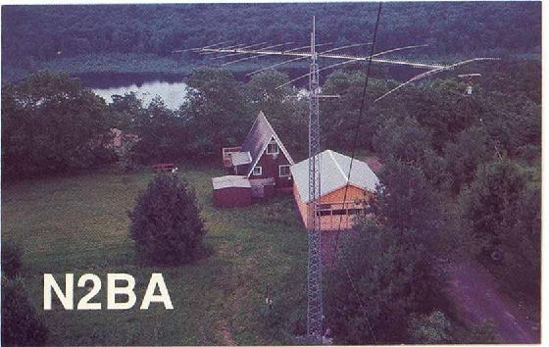
Contoh QSL card utk promosi pariwisata Contoh QSL card pada lingkungan rumah AR

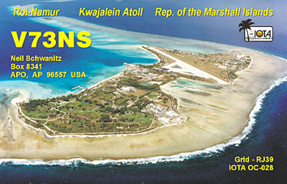
QSL card “YE5A” Pisang Island IOTA DXpedition QSL card “ Rare” DXpedition part 1

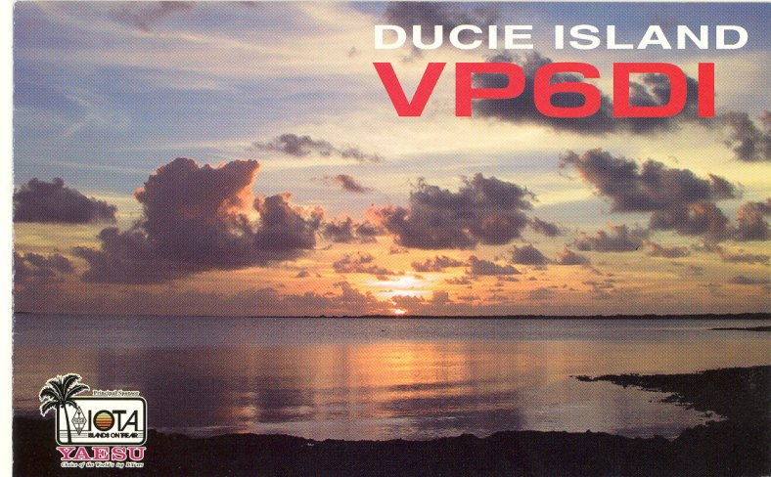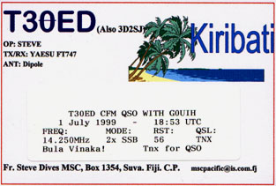
QSL card “ Rare” DXpedition part 2 QSL card dgn data label QSO bagian depan

Namun ada pula QSL card yang sederhana yang tidak menampakkan panorama alam, seperti contoh pada gambar-gambar berikut ini :

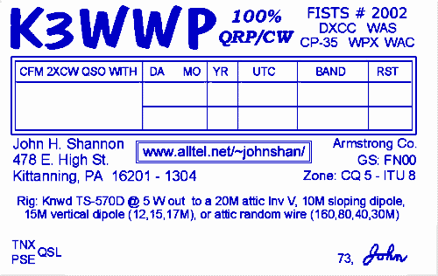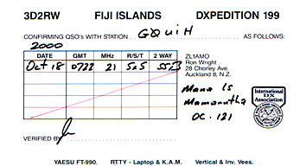
QSL card “sederhana” dengan 1 warna part 1 QSL card “sederhana” dengan 1 warna part 2

Demikianlah, artikel singkat ini dibuat. Penulis sadari bahwa dimungkinkan masih banyak kekurangan-kekurangan pada artikel ini, namun ada pepatah “tak ada gading yang tak retak”. Lebih dan kurangnya penulis mengucapkan permohonan ma’af apabila ada kata-kata/kalimat yang tidak berkenan. Kritik dan saran yang positif akan penulis terima dengan senang hati. Semoga bermanfa’at. Terima kasih.

Di buat : Jakarta
Tanggal : 03 Juni 2007 ; 22:05 Wib.

NNNN
\Ex

